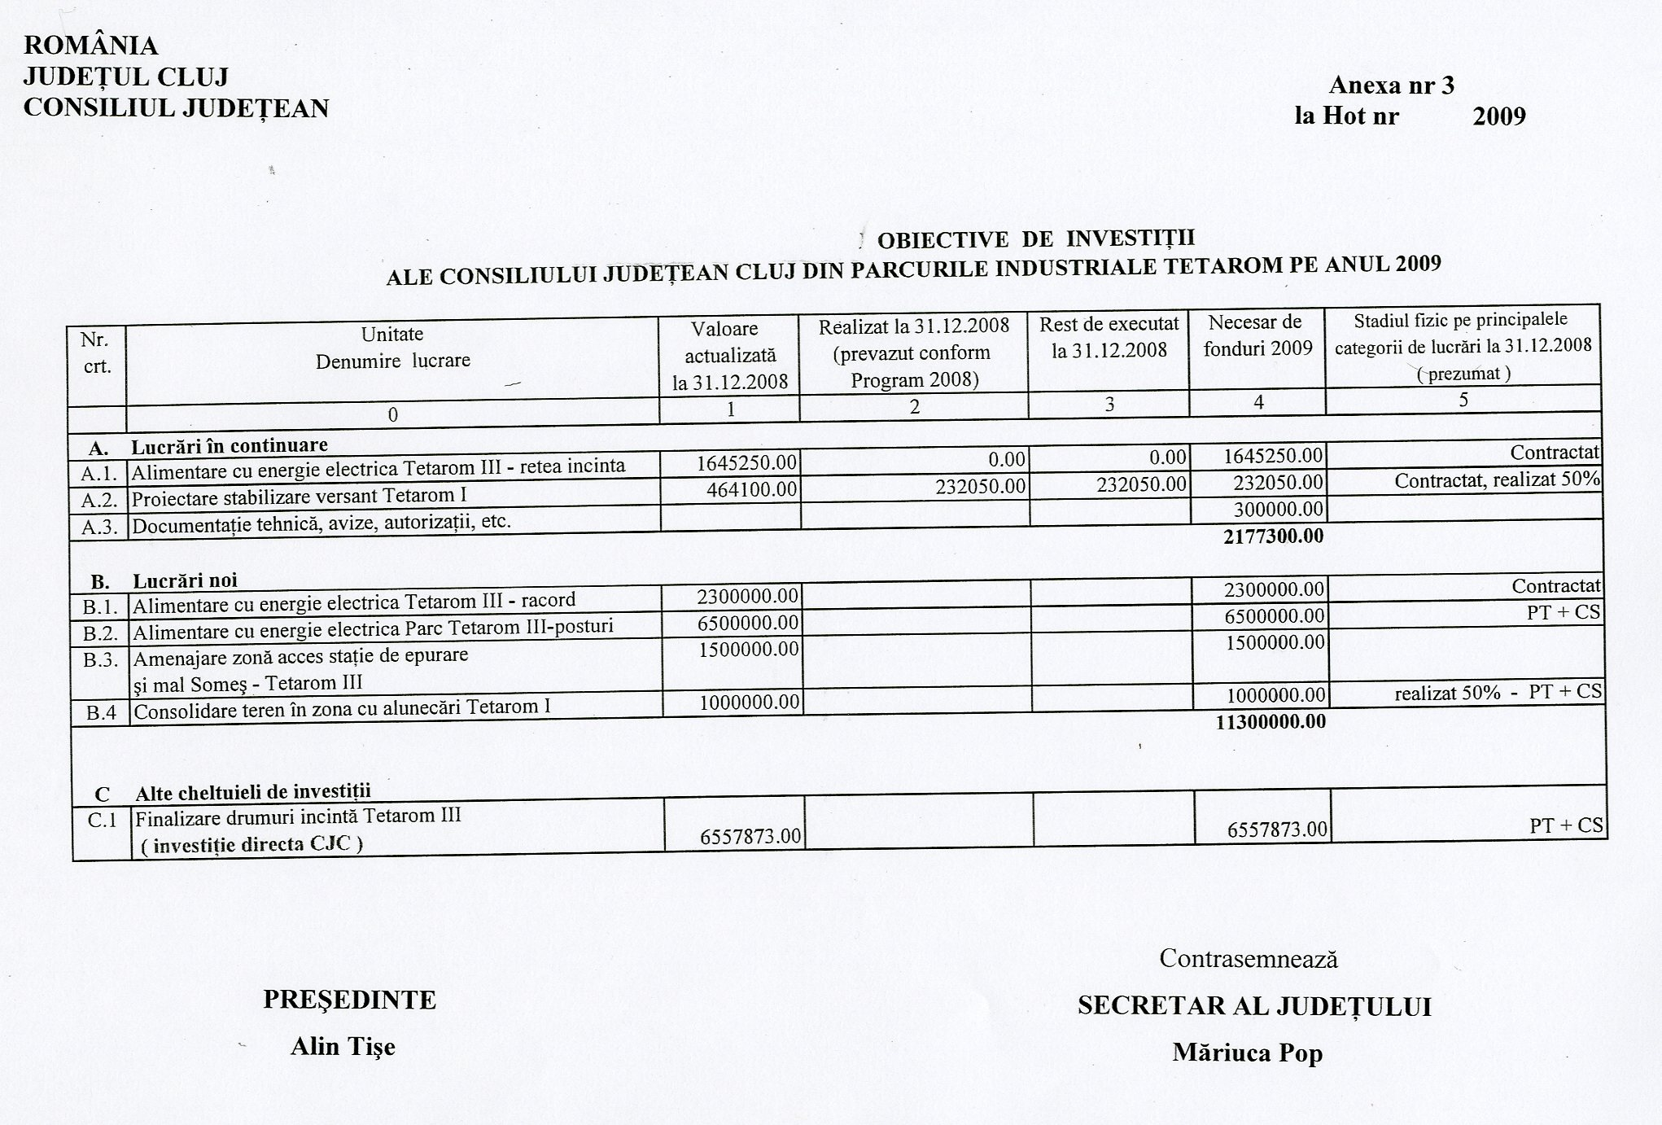
Anexa nr.3
la Hotărârea nr.33/2009

